Всесвітня історія
Урок 7. Узагальнення по темі: Перші середньовічні держави

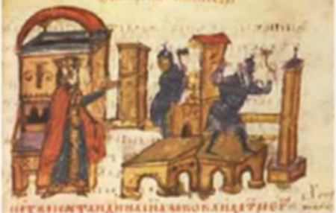
1. Дата розпаду Римської імперії
- 476 р.
- 753 р. до н.е.
- 395 р.
- 418 р.
2. Провінції, які входили до Східної Римської імперії
- Азія
- Африка
- Галлія
- Германія
- Єгипет
- Македонія
- Парфія
3. Укажи дату початку доби Середніх віків
- 4 ст.
- 5 ст.
- 2 ст.
- 3 ст.
4. Назва титулу людей, в руках яких з кінця 7 ст. зосередилася влада у Франкській імперії
- Кардинал
- Принц
- Майордом
- Вождь
5. Династія французьких королів, яку заснував Піпін Короткий
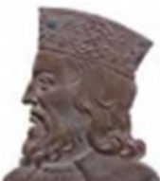
- Апетінги
- Меровінги
- Києвичі
- Каролінги
6, Ім'я засновника Франкської держави у 486 р.
- Піпін Короткий
- Карл Великий
- Оттон І
- Хлодвіг
7. Наслідки підписання Верденського договору 843 р.
- коронація Карла Великого імператором Заходу та утворення Франкської імперії
- поділ імперії Карла Великого та заснування європейських держав - Франції, Італії, Німеччини
- створення представницького органу влади
- обмеження влади імператора Священної Римської імперії
8. Дата видання едикту Льва ІІІ Ісавра, який заборонив поклоніння іконам у Візантії
- 726 р.
- 843 р.
- 1204 р.
- 1261 р.
9. Укажи назву першої битви народів, яка стала символом перемоги цивілізованого світу над варварським.
- битва на Каталунських полях, 451 р.
- захоплення і пограбування Риму вестготами під проводом Алларіха у 410 р.
- битва під Адріанополем у 378 р.
- захоплення Константинополя османами у 1453 р.
10. Збірник законів франків, створений за наказом Хлодвіга.
- "Салічна правда"
- "Руська правда"
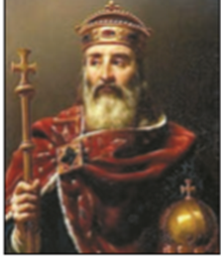
- "Кодекс Юстиніана"
- Шаріат
11. Укажи роки правління Карла Великого.
- 527-565 рр.
- 661-750 рр.
- 768-814 рр.
- 1248-1254 рр.
12. Як називається земельний наділ разом із селянами, що надавався за військову службу і переходив у спадщину нащадкам, якщо вони продовжували військову службу?
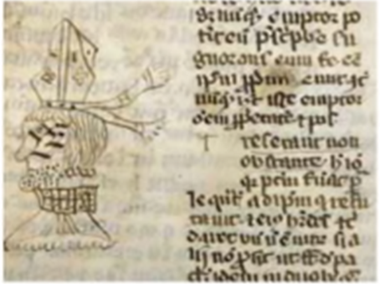
- Вотчина
- Оазис
- Наділ
- Бенефіцій
13. Назва збірника законів Візантійської імперії.
- "Руська правда"
- "Кодекс Юстиніана"
- "Салічна правда"
- едикт Льва ІІІ Ісавра
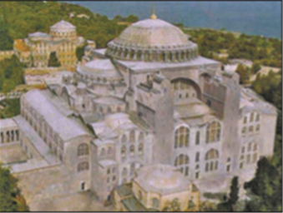
14. Найбільший собор християнського світу - "нерукотворне диво", - який був побудований за наказом імператора Юстиніана І.
- собор Святої Софії Премудрості Божої
- Софійський собор
- собор в Равенні
- Десятинна церква
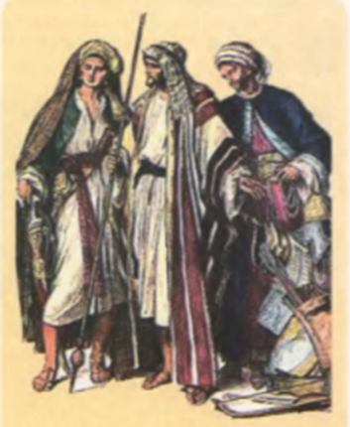
15. Перша слов'янська азбука, створена Святими Кириллом і Мефодієм?
- Кирилиця
- Глаголиця
- Азбука
- Абетка
16. Жителі Аравії в біблейські часи.
- Араби
- Франки
- Греки
- Аравійці
17. Наступники Мухаммада отримали титул
- Еміра
- Шаха
- Халіфа
- Султана
18. Скільки араби утворили еміратів на завойованих землях?
- Три
- Чотири
- п'ять
- один

Завдання по темі:
- Виконати тест за темою
- Дати відповідь одним реченням: питання+відповідь за прикладом:
- Наприклад. (Питання № 5) Династія французьких королів, яку заснував Піпін Короткий мала назву Каролінги
- Наприклад. (Питання № 15) перша слов’янська азбука, яка була створена Святими Кириллом і Мефодієм малу назву кирилицею

Умови виконання роботи:
- Роботу не відсилати, конспект буде перевірений у класі під час уроку
- Уважно прочитати текст тесту
- Приділити увагу до визначення термінам та ілюстрації

